Lernaufgabe: Auf dem Weg zu einem Verständnis der Unbestimmtheitsrelation Teil 2: Zufallsverteilungen messen
A: Laserspektrum mit Wellenzahlen  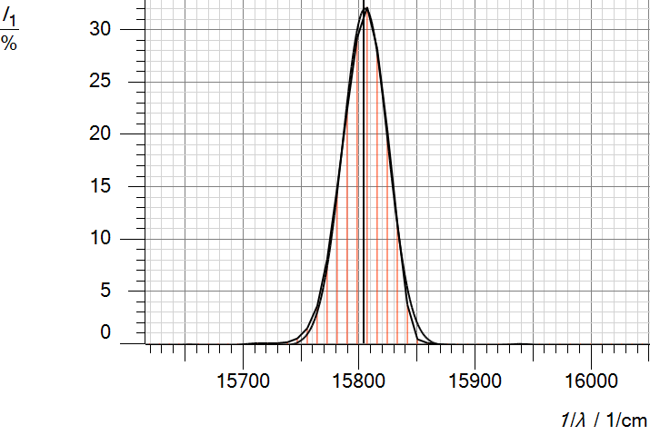  Information: Bisher haben wir Spektren von Licht oft über der Wellenlänge $λ$ dargestellt. Es gibt Anwendungen in denen eine Darstellung über dem Kehrwert der Wellenlänge $\frac{1}{λ}$ sinnvoll ist, den man Wellenzahl nennt. Diese Darstellung werden wir aus Gründen, die später deutlich werden, hier verwenden. Die Abbildung zeigt das Spektrum eines rot strahlenden Lasers, der Licht mit  λ ≈ 632 nm emittiert.  Aufgabe: Bestätigen Sie, dass die zum Maximum angegebene Wellenzahl zur angegebenen Wellenlänge passt. | B: Mathematischer Rückblick  Information:  Die glatte Kurve in Abb. A ist eine dazu berechnete Normalverteilung. Beschreiben wir Quantenobjekte erhalten wir Wahrscheinlichkeitsverteilungen. Eine wichtige Größe bei der Beschreibung dieser Verteilungen ist die Standardabweichung $σ$.  Aus dem Mathematikunterricht zu den sogenannten Sigma-Regeln kennen Sie diese Art Abbildung:  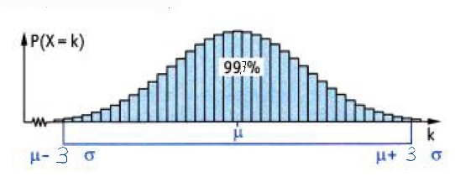  Aufgabe:  Beschreiben Sie die Aussage dieser Darstellung.  Nehmen Sie Stellung zu der Aussage:  „Eine Normalverteilung hat ungefähr die Spannweite 6σ . Bei bekannter Verteilung kann man daher die Standardabweichung σ aus der Spannweite s gemäß $σ≈\frac{s}{6}$ abschätzen.“ | E: Auswertung der Messwerte  In Lernaufgabe Teil 1 haben Sie erkannt, dass das erste Maximum bei erhöhter Spaltanzahl schmaler wird. Zu diesem Experiment finden Sie die jeweiligen Messwerte für die zugehörigen Wellenlängen λ_{max} bzw. λ_{min} in der folgenden Tabelle.  Aufgabe:  Berechnen Sie die fehlenden Werte für die Standardabweichung $σ\left(\frac{1}{λ}\right).$  Hinweis:  Wellenzahlen berechnen, Differenz bilden, durch 6 teilen.
  Anzahl Spalte | λ_{max} in nm | λ_{min} in nm | $σ\left(\frac{1}{λ}\right)$ in${10}^{5}$ $\frac{1}{m}$ | σ(x) in 10⁻⁷ m
  2 | 761 | 285 | 3,658 | 2,66
  3 | 683 | 363 |  | 4,34
  4 | 640 | 398 |  | 5,95
  ca. 10 | 606 | 424 |  | 15,3
F: Interpretation und Literaturvergleich
Lesen Sie im Schulbuch den Abschnitt zur sogenannten Heisenbergschen Unbestimmtheitsrelation.
$$∆p∙∆x≥\frac{h}{4π}$$
Überprüfen Sie, inwieweit Ihre Ergebnisse aus E der genannten Unbestimmtheitsrelation entsprechen. Erläutern Sie, dass es dazu sinnvoll ist, das Produkt der Standardabweichungen aus E mit der Zahl $\frac{1}{4π}$ zu vergleichen.
Hinweis: Auch für Photonen gilt der Zusammenhang $p=\frac{h}{λ}$.

Erläutern Sie die folgende Aussage: „Die Streuungen der Werte zweier komplementärer Größen können nicht beide beliebig klein sein.“
C: Anwendung  Aufgabe:  Ermitteln Sie die Standardabweichung $σ\left(\frac{1}{λ}\right)$aus Abbildung A, indem Sie zuerst die Spannweite abschätzen und geben Sie das Ergebnis in der Einheit $\frac{1}{m}$ an.  Zusatz: Begründen Sie, dass ein Laserbündel der Breite 3mm auf einem Gitter mit 500 Strichen je cm N=150 Striche beleuchtet. | D: Standardabweichung σ(x) der Pfadlänge  Man kann zeigen, dass die Standardabweichung der Pfadlängen zum ersten Maximum an einem Gitter mit N Strichen der Gleichung  $σ\left(x\right)=\sqrt{\frac{N²-1}{12}} ∙λ$ folgt.  Berechnen Sie die Standardabweichung σ(x) der Pfadlänge im 1. Maximum, wenn 10 Striche mit λ = 532 nm beleuchtet werden.

